Hướng dẫn đăng nhập tài khoản Email trường cấp và tài khoản trang Online đối với sinh viên trúng tuyển hệ Vừa làm vừa học
Đợt 2 – Tháng 6/2025 tại ĐH Sư phạm Kỹ thuật TP.HCM
(Sinh viên đọc kỹ nội dung và thực hiện theo đúng trình tự hướng dẫn)
Nhà trường cấp cho mỗi sinh viên 01 tài khoản email có tên miền <MSSV>@student.hcmute.edu.vn để trao đổi thông tin và là tài khoản xác thực đồng bộ truy cập nhiều trang khác như trang Online và học trực tuyến, các tài khoản này sẽ theo suốt trong quá trình học tập của sinh viên, thứ tự đăng nhập như sau:
- Đăng nhập tài khoản Email trường cấp:
Trước hết phải đăng nhập thành công tài khoản Email trường cấp:
- Link đăng nhập: https://mail.google.com
- Username: <MSSV>@student.hcmute.edu.vn
- Password: Spkt&DD/MM/YYYY (DD/MM/YYYY là Ngày/tháng/năm sinh của sinh viên)
Ví dụ: Sinh viên Nguyễn Văn A; Mã số sinh viên là 25123456; Ngày tháng năm sinh là 01/01/2000, thì:
- Link đăng nhập: https://mail.google.com
- Username: 25123456@student.hcmute.edu.vn
- Password: Spkt&01/01/2000 (nhập cả ký tự “/”)
Sau khi đăng nhập thành công, sinh viên lưu ý:
- Đăng nhập, đổi lại mật khẩu (Bắt buộc phải đổi lại mật khẩu)
- Ghi nhớ mật khẩu (Mật khẩu lưu lại theo cá nhân nhưng đảm bảo phục hồi lại khi mất hoặc hư hỏng thiết bị)
- Truy cập thường xuyên (Nếu quá 14 ngày không login thì hệ thống sẽ tự khóa và xóa mật khẩu tài khoản)
- Không giải quyết reset mật khẩu nhiều lần
Thông tin hỗ trợ kỹ thuật:
- Thầy Nguyễn Hà – Trung tâm Thông tin Máy tính – Trường Đại học Sư phạm Kỹ thuật TP. HCM – Email: haspkt@hcmute.edu.vn
2. Đăng nhập tài khoản tra cứu trang Online:
Sinh viên phải đăng nhập tài khoản Trang Online để có thể xem được các thông tin như: Thời khóa biểu, điểm, học phí,…Cụ thể:
- Link đăng nhập: https://online.hcmute.edu.vn
- Đăng nhập: Chọn “Đăng nhập với Google”
Lưu ý: Không đăng nhập vào ô “Tên đăng nhập” và ô “Mật khẩu”
Sau đó màn hình sẽ xuất hiện yêu cầu chọn tài khoản thì sinh viên chọn tài khoản Email trường cấp, chọn OK đăng nhập thành công.
Lưu ý: Sinh viên hệ Vừa làm vừa học KHÔNG đăng ký in Giấy chứng nhận sinh viên thông qua trang Online. Thời gian bắt đầu nhận đăng ký và cách thức đăng ký Phòng sẽ có hướng dẫn cụ thể đến sinh viên sau.
- Cập nhật địa chỉ thường trú trên trang Online
Hiện nay, việc sáp nhập địa giới hành chính dẫn đến sự thay đổi địa chỉ thường trú của sinh viên. Vì vậy, sinh viên cần cập nhật lại địa chỉ thường trú trên trang online.hcmute.edu.vn theo đúng thông tin trên VNeID theo hướng dẫn đính kèm.
Thời gian cập nhật: từ ngày ra thông báo đến hết ngày 17/8/2025.
Sau ngày 17/8/2025 sinh viên không cập nhật thông tin địa chỉ thường trú, nhà trường sẽ không chịu trách nhiệm về mọi sai sót về sau.
Lưu ý: Thông tin địa chỉ thường trú sẽ ảnh hưởng đến thông tin in trên Giấy chứng nhận sinh viên nên đề nghị sinh viên thực hiện nghiêm túc theo đúng hướng dẫn.
Trân trọng!

HƯỚNG DẪN CẬP NHẬT ĐỊA CHỈ THƯỜNG TRÚ

Bước 1: Sinh viên đăng nhập tài khoản sinh viên tại trang Cổng thông tin đào tạo của nhà trường (https://online.hcmute.edu.vn)
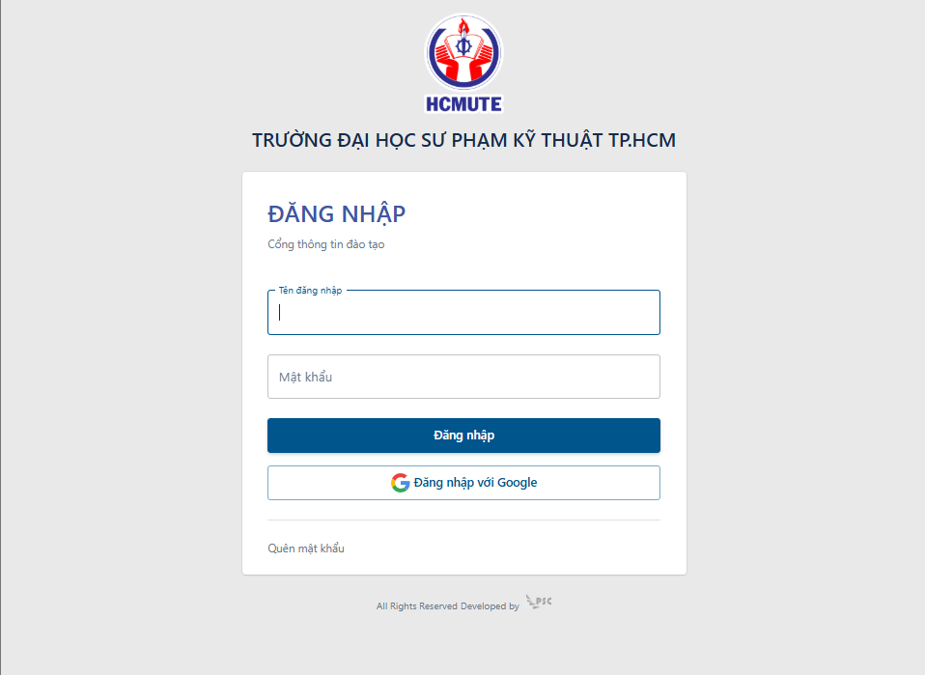
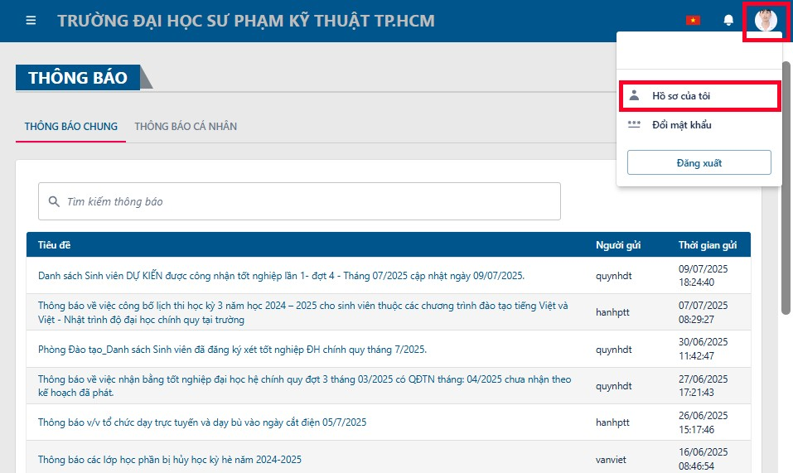
Bước 2: Chọn ô ảnh sinh viên ở góc phải bên trên màn hình, sau đó chọn mục “Hồ sơ của tôi”

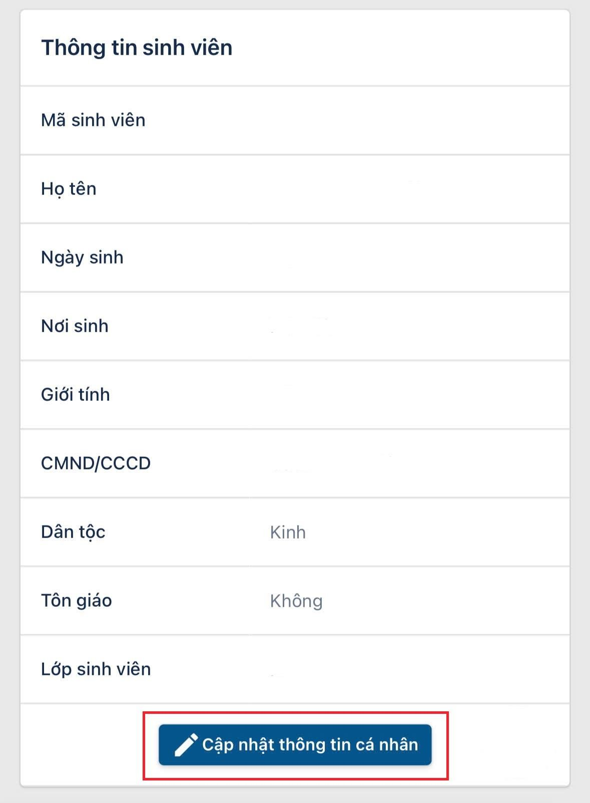
Bước 3: Chọn “Cập nhật thông tin cá nhân”

Bước 4: Kéo đến phần “Hộ khẩu thường trú”, điền đầy đủ các thông tin bao gồm: Tỉnh thành, Phường/xã, Số nhà/tên đường, địa chỉ liên lạc (địa chỉ theo thay đổi địa giới hành chính mới từ ngày 01/07/2025)
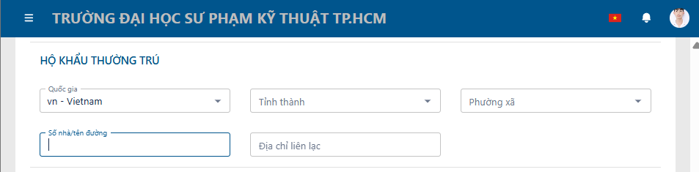

Bước 5: Sau khi điền đầy đủ thông tin, kéo đến cuối trang chọn “Lưu thông tin” để hoàn tất cập nhật.

